بسم الله الرحمن الرحیم

نام مؤسسه را اینجا وارد کنید
نام دانشکده یا پژوهشکده را اینجا وارد کنید
پایان‌نامه کارشناسی ارشد رشته ..... گرایش .....
عنوان پایان‌نامه را اینجا وارد کنید
نگارش
نام و نام خانوادگی دانش‌آموخته را اینجا وارد کنید

استاد راهنما
نام و نام خانوادگی استاد/ استادان راهنما را اینجا وارد کنید

استاد مشاور
نام و نام خانوادگی استاد/ استادان مشاور را اینجا وارد کنید

ماه و سال خورشیدی دفاع از پایان‌نامه را اینجا وارد کنید (تیر 1396)

برگ اصالت و مالکیت اثر
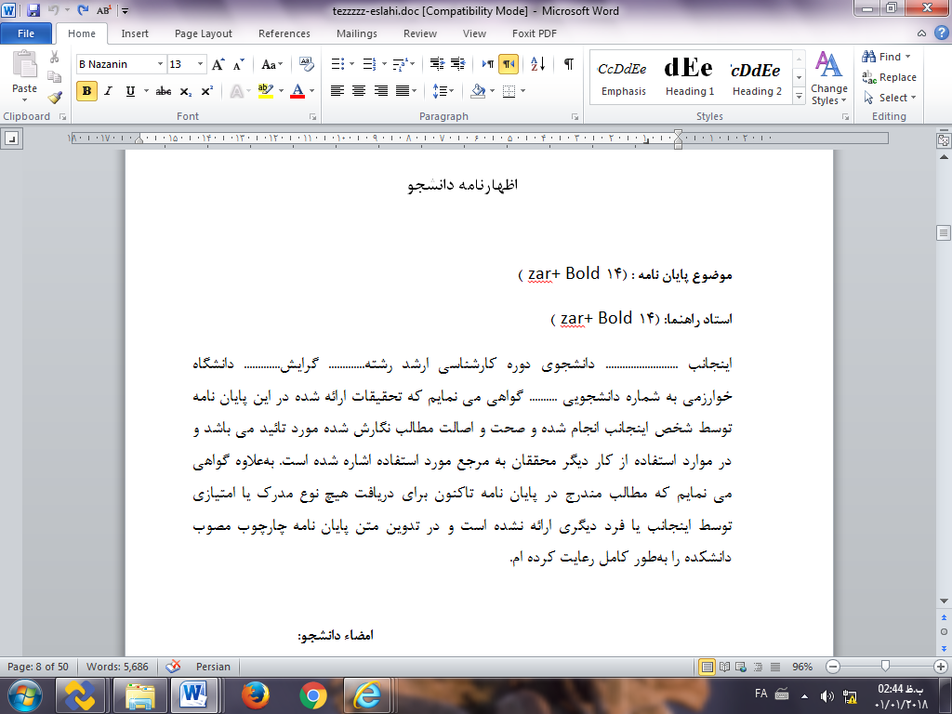

برگ تأیید هیئت داوران/ صورت‌جلسۀ دفاع (به زبان فارسی)

صفحۀ تقدیم
این صفحه برای تقدیم پایان‌نامه از سوی دانشجو به افراد یا سازمان‌هایی که برای او مهم هستند در نظر گرفته شده است. اگر پایان‌نامه به کسی تقدیم نمی‌شود این صفحه را پاک کنید.

صفحۀ سپاسگزاری
این صفحه برای سپاسگزاری دانشجو از افراد یا سازمان‌ها در نظر گرفته شده است. اگر از کسی سپاسگزاری نمی‌شود این صفحه را پاک کنید.

چکیده
هدف:هدف‌های اولیه و دامنه پژوهش یا دلایل انجام پژوهش در این‌جا بیان می‌شود.
روش‌شناسی پژوهش:تنها تکنیک‌ها یا رویکردهایی که به ضرورت، برای درک پژوهش الزامی است در این‌جا تشریح می‌شود.
یافته‌ها: یافته‌ها باید تا اندازه‌ای که شدنی است کوتاه و تمام‌نما نوشته شود. این بخش می‌تواند دربرگیرندۀ یافته‌های تجربی یا نظری، روابط و همبستگی‌ها، تأثیرهای مشاهده شده و ... باشد.
نتیجه‌گیری:این بخش به تشریح دلالت‌هایی می‌پردازد که بر نتایج می‌توان بیان کرد. این بخش می‌تواند همراه با پیشنهادها، ارزیابی‌ها، کاربردها، روابط جدید و فرضیه‌های مورد تأیید و رد شده تدوین شود.
کلیدواژه‌ها:کلیدواژه‌ها را این‌جا وارد کنید.

فهرست نوشتار
1. عنوان فصل یک 17
1-1. عنوان فرعی نخست 17
1-2. عنوان فرعی دوم 17
2. عنوان فصل دو 19
2-1. عنوان فرعی نخست 19
2-1-1. عنوان فرعی‌تر 20
3. عنوان فصل سه 21
3-1. عنوان فرعی نخست 21
4. عنوان فصل چهار 22
4-1. عنوان فرعی نخست 22
5. عنوان فصل پنج 23
5-1. عنوان فرعی نخست 24
6. فهرست منابع 27

فهرست کوته‌نوشت‌ها
پارسا: پایان‌نامه و رساله

فهرست جدول‌ها
جدول 1-1. نمونۀ جدول در فصل یک 18

فهرست تصویرها
تصویر 1-1. نمونۀ تصویر در فصل یک 18

فهرست نمودارها
نمودار 2-1. نمونۀ نمودار در فصل دو 21

فهرست پیوست‌ها
پیوست الف: اصالت و مالکیت یک پایان‌نامه 28

1. عنوان فصل یک را اینجا وارد کنید.
1-1. عنوان فرعی نخست را اینجا وارد کنید
آنچه در این راهنما می‌آید، دربر گیرنده چگونگی نگارش پارسا است. مخاطبان اصلی این راهنما، دانشجویانی هستند که پارسا را به زبان فارسی می‌نویسند؛ بنابراین، این راهنما برای زبان فارسی است؛ ولی توصیه‌ها و رهنمودهایی نیز برای دانشجویانی که آن‌را به زبان‌هایی همچون عربی، انگلیسی، فرانسه و ... می‌نویسند، در بخش‌های جداگانه آمده است.
آنچه در این راهنما می‌آید، دربر گیرنده چگونگی نگارش پارسا است. مخاطبان اصلی این راهنما، دانشجویانی هستند که پارسا را به زبان فارسی می‌نویسند؛ بنابراین، این راهنما برای زبان فارسی است؛ ولی توصیه‌ها و رهنمودهایی نیز برای دانشجویانی که آن‌را به زبان‌هایی همچون عربی، انگلیسی، فرانسه و ... می‌نویسند، در بخش‌های جداگانه آمده است.
1-2. عنوان فرعی دوم را اینجا وارد کنید.
آنچه در این راهنما می‌آید، دربر گیرنده چگونگی نگارش پارسا است. مخاطبان اصلی این راهنما، دانشجویانی هستند که پارسا را به زبان فارسی می‌نویسند؛ بنابراین، این راهنما برای زبان فارسی است؛ ولی توصیه‌ها و رهنمودهایی نیز برای دانشجویانی که آن‌را به زبان‌هایی همچون عربی، انگلیسی، فرانسه و ... می‌نویسند، در بخش‌های جداگانه آمده است.
آنچه در این راهنما می‌آید، دربر گیرنده چگونگی نگارش پارسا است. مخاطبان اصلی این راهنما، دانشجویانی هستند که پارسا را به زبان فارسی می‌نویسند؛ بنابراین، این راهنما برای زبان فارسی است؛ ولی توصیه‌ها و رهنمودهایی نیز برای دانشجویانی که آن‌را به زبان‌هایی همچون عربی، انگلیسی، فرانسه و ... می‌نویسند، در بخش‌های جداگانه آمده است.
تصویر 1-1. نمونۀ تصویر در فصل یک
جدول 1-1. نمونۀ جدول در فصل یک
رديف | ملاک‌ها |  | ضريب آلفا
 |  |  | تحليل پرسشنامه اصلی | تحليل پرسشنامه فرعی
1 | تمايل به استفاده |  | 7505/0 | 7108/0
2 | رضايت‌مندي |  | 7965/0 | 7430/0
 | 2-1 | مفيدبودن | 6860/0 | 9216/0
 | 2-2 | کارآمدي | 8163/0 | 6849/0

2. عنوان فصل دو را اینجا وارد کنید.
2-1. عنوان فرعی نخست را اینجا وارد کنید.
آنچه در این راهنما می‌آید، دربر گیرنده چگونگی نگارش پارسا است. مخاطبان اصلی این راهنما، دانشجویانی هستند که پارسا را به زبان فارسی می‌نویسند؛ بنابراین، این راهنما برای زبان فارسی است؛ ولی توصیه‌ها و رهنمودهایی نیز برای دانشجویانی که آن‌را به زبان‌هایی همچون عربی، انگلیسی، فرانسه و ... می‌نویسند، در بخش‌های جداگانه آمده است.
آنچه در این راهنما می‌آید، دربر گیرنده چگونگی نگارش پارسا است. مخاطبان اصلی این راهنما، دانشجویانی هستند که پارسا را به زبان فارسی می‌نویسند؛ بنابراین، این راهنما برای زبان فارسی است؛ ولی توصیه‌ها و رهنمودهایی نیز برای دانشجویانی که آن‌را به زبان‌هایی همچون عربی، انگلیسی، فرانسه و ... می‌نویسند، در بخش‌های جداگانه آمده است.
آنچه در این راهنما می‌آید، دربر گیرنده چگونگی نگارش پارسا است. مخاطبان اصلی این راهنما، دانشجویانی هستند که پارسا را به زبان فارسی می‌نویسند؛ بنابراین، این راهنما برای زبان فارسی است؛ ولی توصیه‌ها و رهنمودهایی نیز برای دانشجویانی که آن‌را به زبان‌هایی همچون عربی، انگلیسی، فرانسه و ... می‌نویسند، در بخش‌های جداگانه آمده است.
آنچه در این راهنما می‌آید، دربر گیرنده چگونگی نگارش پارسا است. مخاطبان اصلی این راهنما، دانشجویانی هستند که پارسا را به زبان فارسی می‌نویسند؛ بنابراین، این راهنما برای زبان فارسی است؛ ولی توصیه‌ها و رهنمودهایی نیز برای دانشجویانی که آن‌را به زبان‌هایی همچون عربی، انگلیسی، فرانسه و ... می‌نویسند، در بخش‌های جداگانه آمده است.
2-1-1. عنوان فرعی‌تر را اینجا وارد کنید.
در اینجا نمونه‌ای از یک نمودار آورده شده است.

نمودار 2-1. نمونۀ نمودار در فصل دو

3. فصل سه. عنوان فصل سه را اینجا وارد کنید.
3-1. عنوان فرعی نخست را اینجا وارد کنید.
آنچه در این راهنما می‌آید، دربر گیرنده چگونگی نگارش پارسا است. مخاطبان اصلی این راهنما، دانشجویانی هستند که پارسا را به زبان فارسی می‌نویسند؛ بنابراین، این راهنما برای زبان فارسی است؛ ولی توصیه‌ها و رهنمودهایی نیز برای دانشجویانی که آن‌را به زبان‌هایی همچون عربی، انگلیسی، فرانسه و ... می‌نویسند، در بخش‌های جداگانه آمده است.
آنچه در این راهنما می‌آید، دربر گیرنده چگونگی نگارش پارسا است. مخاطبان اصلی این راهنما، دانشجویانی هستند که پارسا را به زبان فارسی می‌نویسند؛ بنابراین، این راهنما برای زبان فارسی است؛ ولی توصیه‌ها و رهنمودهایی نیز برای دانشجویانی که آن‌را به زبان‌هایی همچون عربی، انگلیسی، فرانسه و ... می‌نویسند، در بخش‌های جداگانه آمده است.

4. فصل چهار: عنوان فصل چهار را اینجا وارد کنید.
4-1. عنوان فرعی نخست را اینجا وارد کنید.
آنچه در این راهنما می‌آید، دربر گیرنده چگونگی نگارش پارسا است. مخاطبان اصلی این راهنما، دانشجویانی هستند که پارسا را به زبان فارسی می‌نویسند؛ بنابراین، این راهنما برای زبان فارسی است؛ ولی توصیه‌ها و رهنمودهایی نیز برای دانشجویانی که آن‌را به زبان‌هایی همچون عربی، انگلیسی، فرانسه و ... می‌نویسند، در بخش‌های جداگانه آمده است.
آنچه در این راهنما می‌آید، دربر گیرنده چگونگی نگارش پارسا است. مخاطبان اصلی این راهنما، دانشجویانی هستند که پارسا را به زبان فارسی می‌نویسند؛ بنابراین، این راهنما برای زبان فارسی است؛ ولی توصیه‌ها و رهنمودهایی نیز برای دانشجویانی که آن‌را به زبان‌هایی همچون عربی، انگلیسی، فرانسه و ... می‌نویسند، در بخش‌های جداگانه آمده است.
آنچه در این راهنما می‌آید، دربر گیرنده چگونگی نگارش پارسا است. مخاطبان اصلی این راهنما، دانشجویانی هستند که پارسا را به زبان فارسی می‌نویسند؛ بنابراین، این راهنما برای زبان فارسی است؛ ولی توصیه‌ها و رهنمودهایی نیز برای دانشجویانی که آن‌را به زبان‌هایی همچون عربی، انگلیسی، فرانسه و ... می‌نویسند، در بخش‌های جداگانه آمده است.

5. فصل پنج: عنوان فصل پنج را اینجا وارد کنید
5-1. عنوان فرعی نخست را اینجا وارد کنید.
آنچه در این راهنما می‌آید، دربر گیرنده چگونگی نگارش پارسا است. مخاطبان اصلی این راهنما، دانشجویانی هستند که پارسا را به زبان فارسی می‌نویسند؛ بنابراین، این راهنما برای زبان فارسی است؛ ولی توصیه‌ها و رهنمودهایی نیز برای دانشجویانی که آن‌را به زبان‌هایی همچون عربی، انگلیسی، فرانسه و ... می‌نویسند، در بخش‌های جداگانه آمده است.
آنچه در این راهنما می‌آید، دربر گیرنده چگونگی نگارش پارسا است. مخاطبان اصلی این راهنما، دانشجویانی هستند که پارسا را به زبان فارسی می‌نویسند؛ بنابراین، این راهنما برای زبان فارسی است؛ ولی توصیه‌ها و رهنمودهایی نیز برای دانشجویانی که آن‌را به زبان‌هایی همچون عربی، انگلیسی، فرانسه و ... می‌نویسند، در بخش‌های جداگانه آمده است.
آنچه در این راهنما می‌آید، دربر گیرنده چگونگی نگارش پارسا است. مخاطبان اصلی این راهنما، دانشجویانی هستند که پارسا را به زبان فارسی می‌نویسند؛ بنابراین، این راهنما برای زبان فارسی است؛ ولی توصیه‌ها و رهنمودهایی نیز برای دانشجویانی که آن‌را به زبان‌هایی همچون عربی، انگلیسی، فرانسه و ... می‌نویسند، در بخش‌های جداگانه آمده است.
آنچه در این راهنما می‌آید، دربر گیرنده چگونگی نگارش پارسا است. مخاطبان اصلی این راهنما، دانشجویانی هستند که پارسا را به زبان فارسی می‌نویسند؛ بنابراین، این راهنما برای زبان فارسی است؛ ولی توصیه‌ها و رهنمودهایی نیز برای دانشجویانی که آن‌را به زبان‌هایی همچون عربی، انگلیسی، فرانسه و ... می‌نویسند، در بخش‌های جداگانه آمده است.
آنچه در این راهنما می‌آید، دربر گیرنده چگونگی نگارش پارسا است. مخاطبان اصلی این راهنما، دانشجویانی هستند که پارسا را به زبان فارسی می‌نویسند؛ بنابراین، این راهنما برای زبان فارسی است؛ ولی توصیه‌ها و رهنمودهایی نیز برای دانشجویانی که آن‌را به زبان‌هایی همچون عربی، انگلیسی، فرانسه و ... می‌نویسند، در بخش‌های جداگانه آمده است.
آنچه در این راهنما می‌آید، دربر گیرنده چگونگی نگارش پارسا است. مخاطبان اصلی این راهنما، دانشجویانی هستند که پارسا را به زبان فارسی می‌نویسند؛ بنابراین، این راهنما برای زبان فارسی است؛ ولی توصیه‌ها و رهنمودهایی نیز برای دانشجویانی که آن‌را به زبان‌هایی همچون عربی، انگلیسی، فرانسه و ... می‌نویسند، در بخش‌های جداگانه آمده است.
آنچه در این راهنما می‌آید، دربر گیرنده چگونگی نگارش پارسا است. مخاطبان اصلی این راهنما، دانشجویانی هستند که پارسا را به زبان فارسی می‌نویسند؛ بنابراین، این راهنما برای زبان فارسی است؛ ولی توصیه‌ها و رهنمودهایی نیز برای دانشجویانی که آن‌را به زبان‌هایی همچون عربی، انگلیسی، فرانسه و ... می‌نویسند، در بخش‌های جداگانه آمده است.
آنچه در این راهنما می‌آید، دربر گیرنده چگونگی نگارش پارسا است. مخاطبان اصلی این راهنما، دانشجویانی هستند که پارسا را به زبان فارسی می‌نویسند؛ بنابراین، این راهنما برای زبان فارسی است؛ ولی توصیه‌ها و رهنمودهایی نیز برای دانشجویانی که آن‌را به زبان‌هایی همچون عربی، انگلیسی، فرانسه و ... می‌نویسند، در بخش‌های جداگانه آمده است.
آنچه در این راهنما می‌آید، دربر گیرنده چگونگی نگارش پارسا است. مخاطبان اصلی این راهنما، دانشجویانی هستند که پارسا را به زبان فارسی می‌نویسند؛ بنابراین، این راهنما برای زبان فارسی است؛ ولی توصیه‌ها و رهنمودهایی نیز برای دانشجویانی که آن‌را به زبان‌هایی همچون عربی، انگلیسی، فرانسه و ... می‌نویسند، در بخش‌های جداگانه آمده است.

6. فهرست منابع
حری، عباس، و اعظم شاه‌بداغی. 1385. شیوه‌های استناد در نگارش‌های علمی: رهنمودهای بین‌المللی. تهران: دانشگاه تهران.
American Management Association. 1996. The AMA Style Guide for Business Writing. New York: AMA.

پیوست الف: نمونه یک پیوست
این‌جانب رضا تهرانی دانش‌آموختة کارشناسی‌ارشد رشتۀ زبان و ادبیات فارسی دانشکدۀ ادبیات دانشگاه ایران پدیدآور پایان‌نامه با عنوان راهنمای نگارش پایان‌نامه و رساله با راهنمایی دکتر امیر شریف گواهی و تعهد می‌کنم که بر پایۀ قوانین و مقررات، از جمله «دستورالعمل نحوۀ بررسی تخلفات پژوهشی» و همچنین «مصادیق تخلفات پژوهشی» مصوب وزارت علوم، تحقیقات و فناوری (۲۵ اسفند ۱۳۹۳):
- این پایان‌نامه دستاورد پژوهش این‌جانب و محتوای آن از درستی و اصالت برخوردار است؛
- حقوق معنوی همۀ کسانی را که در به‌دست‌‌آمدن نتایج اصلی پایان‌نامه تأثیرگذار بوده‌اند، رعایت کرده‌ام و هنگام کاربرد دستاورد پژوهش‌های دیگران در آن، با دقت و به‌درستی به آن‌ها استناد کرده‌ام؛
- این پایان‌نامه و محتوای آن را تاکنون این‌جانب یا کس دیگری برای دریافت هیچ‌گونه مدرک یا امتیازی در هیچ‌‌جا ارائه نکرده‌ایم؛
- همۀ حقوق مادی این پایان‌نامه از آن دانشگاه ایران است و آثار برگرفته از آن با وابستگی سازمانی دانشگاه ایران منتشر خواهد شد؛
- در همۀ آثار برگرفته از این پایان‌نامه، نام استاد(ان) راهنما و اگر استاد راهنمای نخست تشخیص دهد، نام استاد(ان) مشاور و نشانی رایانامۀ سازمانی آنان را می‌آورم؛
- در همۀ گام‌های انجام این پایان‌نامه، هرگاه به اطلاعات شخصی افراد یا اطلاعات سازمان‌ها دسترسی داشته یا آن‌ها را به‌کار برده‌ام، رازداری و اخلاق پژوهش را رعایت کرده‌ام.

واژه‌نامه توصیفی
پایان‌نامه: واژه پایان‌نامه ریشه‌ای لاتین دارد که به معنای«مسیر» است.

واژه‌نامة فارسی به انگلیسی
پایان‌نامه: Dissertation
رساله: Thesis

واژه‌نامة انگلیسی به فارسی
Dissertation: پایان‌نامه
Thesis: رساله

فهرست مقاله‌های برگرفته از پایان‌نامه
رجبعلی بگلو، رضا، رحمت‌الله فتاحی، و مهری پریرخ. 1395. «تأثیر نظام‌های اطلاعاتی بر شکل‌گیری مدل‌های ذهنی کاربران نرم‌افزارهای کتابخانه دیجیتال». فصلنامه مطالعات ملی کتابداری و سازماندهی اطلاعات. 27 (2) 21-39.
Rajabali Beglou, Reza, Rahmatollah Fattahi, and Mehri Parirokh. 2018. “Effect of using information systems on the development of mental models among digital library users”. The Electronic Library, 4 (2), 44-66.

برگ تأیید هیئت داوران/ صورت‌جلسۀ دفاع (به زبان انگلیسی)

AbstractInsert abstract here.
Research Aim: Primary purposes of research, and the research motivation or the reasons why you decided to do this study.
Research method: Describe approaches, methods or techniques whose explains are crucial to understanding the study.
Findings: Findings should be written in a concise and comprehensive manner. This includes experimental and theoretical findings, relations and correlations, observed impacts, etc.
Conclusion: Based on the results of your study, this section should explain the contributions and implications of the research. It may also include suggestions for further studies, evaluations, applications, new relations, and approved & rejected hypothesis.

Keywords:Insert your research keywords here.

Institution/University of …
Faculty of ...
A Dissertation Submitted in Partial Fulfillment for the Degree of …..
Insert title of the dissertation.
By
Insert your name and surname here.
Supervisor
Insert the name(s) of supervisor(s) here.
Advisor
Insert the name(s) of advisor(s) here.
Enter month and year of defense (July 2017)

